**Spring Cloud Sleuth进阶实战**

2017年08月06日 22:37:05

阅读数：68417

转载请标明出处：   
<http://blog.csdn.net/forezp/article/details/76795269>   
本文出自[方志朋的博客](http://blog.csdn.net/forezp" \t "_blank)

**为什么需要Spring Cloud Sleuth**

微服务架构是一个分布式架构，它按业务划分服务单元，一个分布式系统往往有很多个服务单元。由于服务单元数量众多，业务的复杂性，如果出现了错误和异常，很难去定位。主要体现在，一个请求可能需要调用很多个服务，而内部服务的调用复杂性，决定了问题难以定位。所以微服务架构中，必须实现分布式链路追踪，去跟进一个请求到底有哪些服务参与，参与的顺序又是怎样的，从而达到每个请求的步骤清晰可见，出了问题，很快定位。

举个例子，在微服务系统中，一个来自用户的请求，请求先达到前端A（如前端界面），然后通过远程调用，达到系统的中间件B、C（如负载均衡、网关等），最后达到后端服务D、E，后端经过一系列的业务逻辑计算最后将数据返回给用户。对于这样一个请求，经历了这么多个服务，怎么样将它的请求过程的数据记录下来呢？这就需要用到服务链路追踪。

Google开源的 Dapper链路追踪组件，并在2010年发表了论文《Dapper, a Large-Scale Distributed Systems Tracing Infrastructure》，这篇文章是业内实现链路追踪的标杆和理论基础，具有非常大的参考价值。   
目前，链路追踪组件有Google的Dapper，Twitter 的Zipkin，以及阿里的Eagleeye （鹰眼）等，它们都是非常优秀的链路追踪开源组件。

本文主要讲述如何在Spring Cloud Sleuth中集成Zipkin。在Spring Cloud Sleuth中集成Zipkin非常的简单，只需要引入相应的依赖和做相关的配置即可。

**基本术语**

Spring Cloud Sleuth采用的是Google的开源项目Dapper的专业术语。

* Span：基本工作单元，发送一个远程调度任务 就会产生一个Span，Span是一个64位ID唯一标识的，Trace是用另一个64位ID唯一标识的，Span还有其他数据信息，比如摘要、时间戳事件、Span的ID、以及进度ID。
* Trace：一系列Span组成的一个树状结构。请求一个微服务系统的API接口，这个API接口，需要调用多个微服务，调用每个微服务都会产生一个新的Span，所有由这个请求产生的Span组成了这个Trace。
* Annotation：用来及时记录一个事件的，一些核心注解用来定义一个请求的开始和结束 。这些注解包括以下：   
  + cs - Client Sent -客户端发送一个请求，这个注解描述了这个Span的开始
  + sr - Server Received -服务端获得请求并准备开始处理它，如果将其sr减去cs时间戳便可得到网络传输的时间。
  + ss - Server Sent （服务端发送响应）–该注解表明请求处理的完成(当请求返回客户端)，如果ss的时间戳减去sr时间戳，就可以得到服务器请求的时间。
  + cr - Client Received （客户端接收响应）-此时Span的结束，如果cr的时间戳减去cs时间戳便可以得到整个请求所消耗的时间。

**案例实战**

本文案例一共四个工程采用多Module形式。需要新建一个主Maven工程，主要指定了Spring Boot的版本为1.5.3，Spring Cloud版本为Dalston.RELEASE。包含了eureka-server工程，作为服务注册中心，eureka-server的创建过程这里不重复；zipkin-server作为链路追踪服务中心，负责存储链路数据；gateway-service作为服务网关工程，负责请求的转发,同时它也作为链路追踪客户端，负责产生数据，并上传给zipkin-service；user-service为一个应用服务，对外暴露API接口，同时它也作为链路追踪客户端，负责产生数据。

**构建zipkin-server工程**

新建一个Module工程，取名为zipkin-server，其pom文件继承了主Maven工程的pom文件；作为Eureka Client，引入Eureka的起步依赖spring-cloud-starter-eureka，引入zipkin-server依赖，以及zipkin-autoconfigure-ui依赖，后两个依赖提供了Zipkin的功能和Zipkin界面展示的功能。代码如下：

<parent>

<groupId>com.forezp</groupId>

<artifactId>sleuth</artifactId>

<version>0.0.1-SNAPSHOT</version>

</parent>

<dependencies>

<dependency>

<groupId>org.springframework.cloud</groupId>

<artifactId>spring-cloud-starter-eureka</artifactId>

</dependency>

<dependency>

<groupId>io.zipkin.java</groupId>

<artifactId>zipkin-server</artifactId>

</dependency>

<dependency>

<groupId>io.zipkin.java</groupId>

<artifactId>zipkin-autoconfigure-ui</artifactId>

</dependency>

</dependencies>

在程序的启动类ZipkinServiceApplication加上@EnableZipkinServer开启ZipkinServer的功能，加上@EnableEurekaClient注解，启动Eureka Client。代码如下：

@SpringBootApplication

@EnableEurekaClient

@EnableZipkinServer

public class ZipkinServerApplication {

public static void main(String[] args) {

SpringApplication.run(ZipkinServerApplication.class, args);

}

}

在配置文件application.yml文件，指定程序名为zipkin-server，端口为9411，服务注册地址为[http://localhost:8761/eureka/](http://localhost:8761/eureka/" \t "_blank)。

eureka:

client:

serviceUrl:

defaultZone: http://localhost:8761/eureka/

server:

port: 9411

spring:

application:

name: zipkin-server

**构建user-service**

在主Maven工程下建一个Module工程，取名为user-service，作为应用服务，对外暴露API接口。pom文件继承了主Maven工程的pom文件，并引入了Eureka的起步依赖spring-cloud-starter-eureka，Web起步依赖spring-boot-starter-web，Zipkin的起步依赖spring-cloud-starter-zipkin，代码如下：

<dependencies>

<dependency>

<groupId>org.springframework.cloud</groupId>

<artifactId>spring-cloud-starter-eureka</artifactId>

</dependency>

<dependency>

<groupId>org.springframework.boot</groupId>

<artifactId>spring-boot-starter-web</artifactId>

</dependency>

<dependency>

<groupId>org.springframework.cloud</groupId>

<artifactId>spring-cloud-starter-zipkin</artifactId>

<version>RELEASE</version>

</dependency>

</dependencies>

在配置文件applicatiom.yml，指定了程序名为user-service，端口为8762，服务注册地址为[http://localhost:8761/eureka/](http://localhost:8761/eureka/" \t "_blank)，Zipkin Server地址为[http://localhost:9411](http://localhost:9411/" \t "_blank)。spring.sleuth.sampler.percentage为1.0,即100%的概率将链路的数据上传给Zipkin Server，在默认的情况下，该值为0.1，代码如下：

eureka:

client:

serviceUrl:

defaultZone: http://localhost:8761/eureka/

server:

port: 8762

spring:

application:

name: user-service

zipkin:

base-url: http://localhost:9411

sleuth:

sampler:

percentage: 1.0

在UserController类建一个“/user/hi”的API接口，对外提供服务，代码如下：

@RestController

@RequestMapping("/user")

public class UserController {

@GetMapping("/hi")

public String hi(){

return "I'm forezp";

}

}

最后作为Eureka Client，需要在程序的启动类UserServiceApplication加上@EnableEurekaClient注解。

**构建gateway-service**

新建一个名为gateway-service工程，这个工程作为服务网关，将请求转发到user-service，作为Zipkin客户端，需要将链路数据上传给Zipkin Server，同时它也作为Eureka Client。它在pom文件除了需要继承主Maven工程的 pom，还需引入的依赖如下：

<dependencies>

<dependency>

<groupId>org.springframework.cloud</groupId>

<artifactId>spring-cloud-starter-eureka</artifactId>

</dependency>

<dependency>

<groupId>org.springframework.cloud</groupId>

<artifactId>spring-cloud-starter-zuul</artifactId>

</dependency>

<dependency>

<groupId>org.springframework.boot</groupId>

<artifactId>spring-boot-starter-web</artifactId>

</dependency>

<dependency>

<groupId>org.springframework.cloud</groupId>

<artifactId>spring-cloud-starter-zipkin</artifactId>

<version>RELEASE</version>

</dependency>

</dependencies>

在application.yml文件，配置程序名为gateway-service，端口为5000，服务注册地址为[http://localhost:8761/eureka/](http://localhost:8761/eureka/" \t "_blank)，Zipkin Server地址为[http://localhost:9411](http://localhost:9411/" \t "_blank)，以“/user-api/\*\*”开头的Uri请求，转发到服务名为 user-service的服务。配置代码如下：

eureka:

client:

serviceUrl:

defaultZone: http://localhost:8761/eureka/

server:

port: 5000

spring:

application:

name: gateway-service

sleuth:

sampler:

percentage: 1.0

zipkin:

base-url: http://localhost:9411

zuul:

routes:

api-a:

path: /user-api/\*\*

serviceId: user-service

在程序的启动类GatewayServiceApplication，加上@EnableEurekaClient注解开启Eureka Client，加上@EnableZuulProxy注解，开启Zuul代理功能。代码如下：

@SpringBootApplication

@EnableZuulProxy

@EnableEurekaClient

public class GatewayServiceApplication {

public static void main(String[] args) {

SpringApplication.run(GatewayServiceApplication.class, args);

}

}

**项目演示**

完整的项目搭建完毕，依次启动eureka-server、zipkin-server、user-service、gateway-service。在浏览器上访问[http://localhost:5000/user-api/user/hi](http://localhost:5000/user-api/user/hi" \t "_blank)，浏览器显示：

I’m forezp

访问[http://localhost:9411](http://localhost:9411/" \t "_blank)，即访问Zipkin的展示界面，界面显示如图1所示：

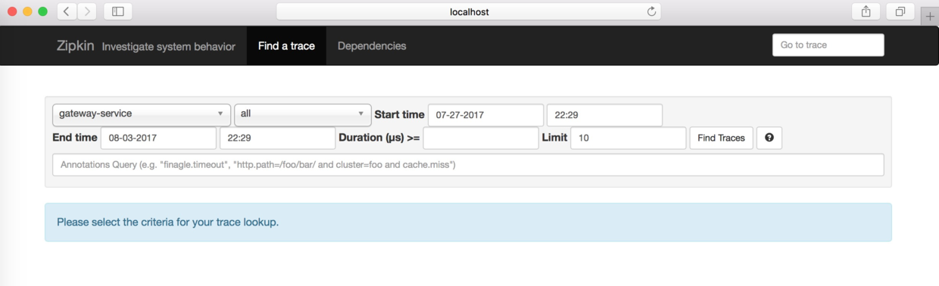

这个界面主要用来查找服务的调用情况，可以根据服务名、开始时间、结束时间、请求消耗的时间等条件来查找。点击“Find Trackes”按钮，界面如图所示。从图可知服务的调用情况，比如服务调用时间、服务的消耗时间，服务调用的链路情况。

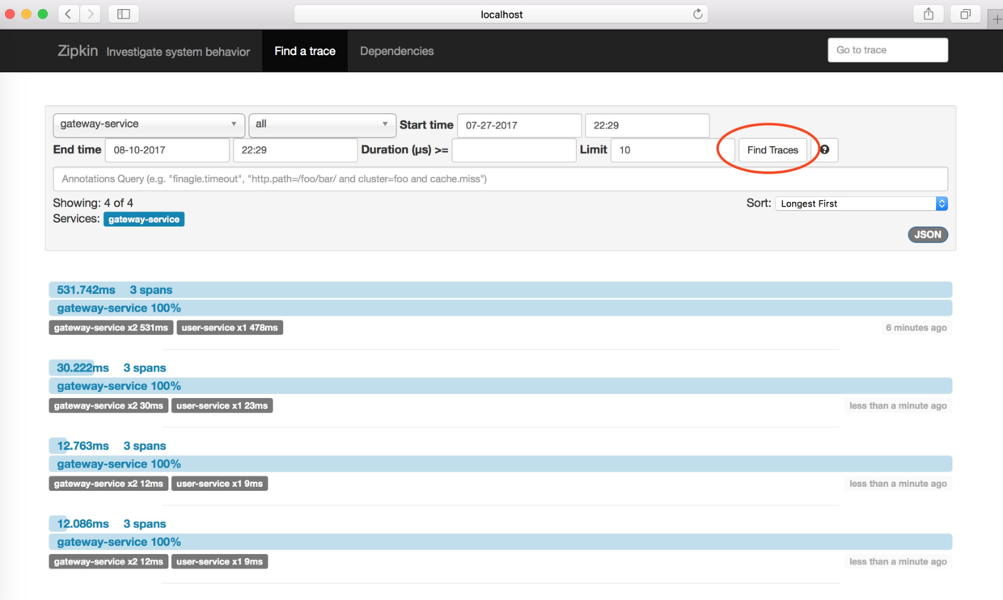

点击Dependences按钮，可以查看服务的依赖关系，在本案例中，gateway-service将请求转发到了user-service，它们的依赖关系如图：

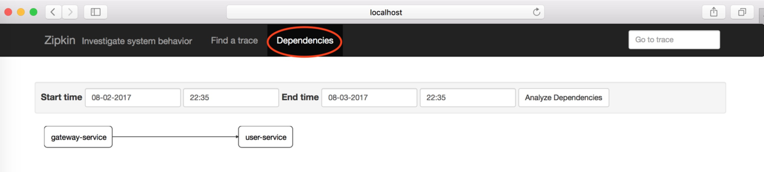

**怎么在链路数据中添加自定义数据**

现在需要实现这样一个功能，需要在链路数据中加上操作人。这需要在gateway-service上实现。建一个ZuulFilter过滤器，它的类型为“post”，order为900，开启拦截。在拦截逻辑方法里，通过Tracer的addTag方法加上自定义的数据，比如本案例中加入了链路的操作人。另外也可以在这个过滤器中获取当前链路的traceId信息,traceId作为链路数据的唯一标识，可以存储在log日志中，方便后续查找。

@Component

public class LoggerFilter extends ZuulFilter {

@Autowired

Tracer tracer;

@Override

public String filterType() {

return FilterConstants.POST\_TYPE;

}

@Override

public int filterOrder() {

return 900;

}

@Override

public boolean shouldFilter() {

return true;

}

@Override

public Object run() {

tracer.addTag("operator","forezp");

System.out.print(tracer.getCurrentSpan().traceIdString());

return null;

}

}

**使用spring-cloud-starter-stream-rabbit进行链路通讯**

在上述的案例中，最终gateway-service收集的数据，是通过Http上传给zip-server的，在Spring Cloud Sleuth中支持消息组件来通讯的，在这一小节使用RabbitMQ来通讯。首先来改造zipkin-server，在pom文件将zipkin-server的依赖去掉，加上spring-cloud-sleuth-zipkin-stream和spring-cloud-starter-stream-rabbit，代码如下：

<dependency>

<groupId>org.springframework.cloud</groupId>

<artifactId>spring-cloud-sleuth-zipkin-stream</artifactId>

</dependency>

<dependency>

<groupId>org.springframework.cloud</groupId>

<artifactId>spring-cloud-starter-stream-rabbit</artifactId>

</dependency>

在application.yml配置上RabbitMQ的配置，包括host、端口、用户名、密码，如下：

spring:

rabbitmq:

host: localhost

port: 5672

username: guest

password: guest

在程序的启动类ZipkinServerApplication上@EnableZipkinStreamServer注解，开启ZipkinStreamServer。代码如下：

@SpringBootApplication

@EnableEurekaClient

@EnableZipkinStreamServer

public class ZipkinServerApplication {

public static void main(String[] args) {

SpringApplication.run(ZipkinServerApplication.class, args);

}

}

现在来改造下Zipkin Client（包括gateway-service、user-service），在pom文件中将spring-cloud-starter-zipkin以来改为spring-cloud-sleuth-zipkin-stream和spring-cloud-starter-stream-rabbit，代码如下：

<dependency>

<groupId>org.springframework.cloud</groupId>

<artifactId>spring-cloud-sleuth-zipkin-stream</artifactId>

</dependency>

<dependency>

<groupId>org.springframework.cloud</groupId>

<artifactId>spring-cloud-starter-stream-rabbit</artifactId>

</dependency>

同时在applicayion.yml文件加上RabbitMQ的配置，同zipkin-server工程。

这样，就将链路的上传数据从Http改了为用消息代组件RabbitMQ。

**将链路数据存储在Mysql数据库**

在上述的例子中，Zipkin Server是将数据存储在内存中，一旦程序重启，之前的链路数据全部丢失，那么怎么将链路数据存储起来呢？Zipkin支持Mysql、Elasticsearch、Cassandra存储。这一小节讲述用Mysql存储，下一节讲述用Elasticsearch存储。

首先，在zipkin-server工程加上Mysql的连接依赖mysql-connector-java，JDBC的起步依赖spring-boot-starter-jdbc，代码如下：

<dependency>

<groupId>mysql</groupId>

<artifactId>mysql-connector-java</artifactId>

</dependency>

<dependency>

<groupId>org.springframework.boot</groupId>

<artifactId>spring-boot-starter-jdbc</artifactId>

</dependency>

在配置文件application.yml加上数据源的配置，包括数据库的Url、用户名、密码、连接驱动，另外需要配置zipkin.storage.type为mysql，代码如下：

spring:

datasource:

url: jdbc:mysql://localhost:3306/spring-cloud-zipkin?useUnicode=true&characterEncoding=utf8&useSSL=false

username: root

password: 123456

driver-class-name: com.mysql.jdbc.Driver

zipkin:

storage:

type: mysql

另外需要在Mysql数据库中初始化数据库脚本，数据库脚本地址：[https://github.com/openzipkin/zipkin/blob/master/zipkin-storage/mysql/src/main/resources/mysql.sql](https://github.com/openzipkin/zipkin/blob/master/zipkin-storage/mysql/src/main/resources/mysql.sql" \t "_blank)

CREATE TABLE IF NOT EXISTS zipkin\_spans (

`trace\_id\_high` BIGINT NOT NULL DEFAULT 0 COMMENT 'If non zero, this means the trace uses 128 bit traceIds instead of 64 bit',

`trace\_id` BIGINT NOT NULL,

`id` BIGINT NOT NULL,

`name` VARCHAR(255) NOT NULL,

`parent\_id` BIGINT,

`debug` BIT(1),

`start\_ts` BIGINT COMMENT 'Span.timestamp(): epoch micros used for endTs query and to implement TTL',

`duration` BIGINT COMMENT 'Span.duration(): micros used for minDuration and maxDuration query'

) ENGINE=InnoDB ROW\_FORMAT=COMPRESSED CHARACTER SET=utf8 COLLATE utf8\_general\_ci;

ALTER TABLE zipkin\_spans ADD UNIQUE KEY(`trace\_id\_high`, `trace\_id`, `id`) COMMENT 'ignore insert on duplicate';

ALTER TABLE zipkin\_spans ADD INDEX(`trace\_id\_high`, `trace\_id`, `id`) COMMENT 'for joining with zipkin\_annotations';

ALTER TABLE zipkin\_spans ADD INDEX(`trace\_id\_high`, `trace\_id`) COMMENT 'for getTracesByIds';

ALTER TABLE zipkin\_spans ADD INDEX(`name`) COMMENT 'for getTraces and getSpanNames';

ALTER TABLE zipkin\_spans ADD INDEX(`start\_ts`) COMMENT 'for getTraces ordering and range';

CREATE TABLE IF NOT EXISTS zipkin\_annotations (

`trace\_id\_high` BIGINT NOT NULL DEFAULT 0 COMMENT 'If non zero, this means the trace uses 128 bit traceIds instead of 64 bit',

`trace\_id` BIGINT NOT NULL COMMENT 'coincides with zipkin\_spans.trace\_id',

`span\_id` BIGINT NOT NULL COMMENT 'coincides with zipkin\_spans.id',

`a\_key` VARCHAR(255) NOT NULL COMMENT 'BinaryAnnotation.key or Annotation.value if type == -1',

`a\_value` BLOB COMMENT 'BinaryAnnotation.value(), which must be smaller than 64KB',

`a\_type` INT NOT NULL COMMENT 'BinaryAnnotation.type() or -1 if Annotation',

`a\_timestamp` BIGINT COMMENT 'Used to implement TTL; Annotation.timestamp or zipkin\_spans.timestamp',

`endpoint\_ipv4` INT COMMENT 'Null when Binary/Annotation.endpoint is null',

`endpoint\_ipv6` BINARY(16) COMMENT 'Null when Binary/Annotation.endpoint is null, or no IPv6 address',

`endpoint\_port` SMALLINT COMMENT 'Null when Binary/Annotation.endpoint is null',

`endpoint\_service\_name` VARCHAR(255) COMMENT 'Null when Binary/Annotation.endpoint is null'

) ENGINE=InnoDB ROW\_FORMAT=COMPRESSED CHARACTER SET=utf8 COLLATE utf8\_general\_ci;

ALTER TABLE zipkin\_annotations ADD UNIQUE KEY(`trace\_id\_high`, `trace\_id`, `span\_id`, `a\_key`, `a\_timestamp`) COMMENT 'Ignore insert on duplicate';

ALTER TABLE zipkin\_annotations ADD INDEX(`trace\_id\_high`, `trace\_id`, `span\_id`) COMMENT 'for joining with zipkin\_spans';

ALTER TABLE zipkin\_annotations ADD INDEX(`trace\_id\_high`, `trace\_id`) COMMENT 'for getTraces/ByIds';

ALTER TABLE zipkin\_annotations ADD INDEX(`endpoint\_service\_name`) COMMENT 'for getTraces and getServiceNames';

ALTER TABLE zipkin\_annotations ADD INDEX(`a\_type`) COMMENT 'for getTraces';

ALTER TABLE zipkin\_annotations ADD INDEX(`a\_key`) COMMENT 'for getTraces';

ALTER TABLE zipkin\_annotations ADD INDEX(`trace\_id`, `span\_id`, `a\_key`) COMMENT 'for dependencies job';

CREATE TABLE IF NOT EXISTS zipkin\_dependencies (

`day` DATE NOT NULL,

`parent` VARCHAR(255) NOT NULL,

`child` VARCHAR(255) NOT NULL,

`call\_count` BIGINT,

`error\_count` BIGINT

) ENGINE=InnoDB ROW\_FORMAT=COMPRESSED CHARACTER SET=utf8 COLLATE utf8\_general\_ci;

ALTER TABLE zipkin\_dependencies ADD UNIQUE KEY(`day`, `parent`, `child`);

**将链路数据存储在ElasticSearch**

使用Mysql存储链路数据，在并发高的情况下，显然不合理，这时可以选择使用ElasticSearch存储。读者需要自行安装ElasticSearch、Kibana（下一小节使用），下载地址为[https://www.elastic.co/products/elasticsearch](https://www.elastic.co/products/elasticsearch" \t "_blank)。安装完成后并启动它们，其中ElasticSearch的默认端口为9200，Kibana的端口为5601。

安装的过程可以参考我的这篇文章：<http://blog.csdn.net/forezp/article/details/71189836>

本小节的案例在上上小节的案例的基础上进行改造。首先在pom文件，加上zipkin的依赖和zipkin-autoconfigure-storage-elasticsearch-http的依赖，代码如下：

<dependency>

<groupId>io.zipkin.java</groupId>

<artifactId>zipkin</artifactId>

<version>1.28.0</version>

</dependency>

<dependency>

<groupId>io.zipkin.java</groupId>

<artifactId>zipkin-autoconfigure-storage-elasticsearch-http</artifactId>

<version>1.28.0</version>

</dependency>

在application.yml文件加上Zipkin的配置，配置了zipkin的存储类型为elasticsearch，使用的StorageComponent为elasticsearch。然后需要配置elasticsearch，包括hosts，可以配置多个，用“，”隔开；index为zipkin等，具体配置如下：

zipkin:

storage:

type: elasticsearch

StorageComponent: elasticsearch

elasticsearch:

cluster: elasticsearch

max-requests: 30

index: zipkin

index-shards: 3

index-replicas: 1

hosts: localhost:9200

**在kibana上展示**

上一小节讲述了如何将链路数据存储在ElasticSearch，ElasticSearch可以和Kibana结合，将链路数据展示在 Kibana上。安装完Kibana，并启动，它默认会向本地的9200端口的ElasticSearch读取数据，它默认的端口为5601。访问[http://localhost:5601](http://localhost:5601/" \t "_blank)，显示的界面如下：

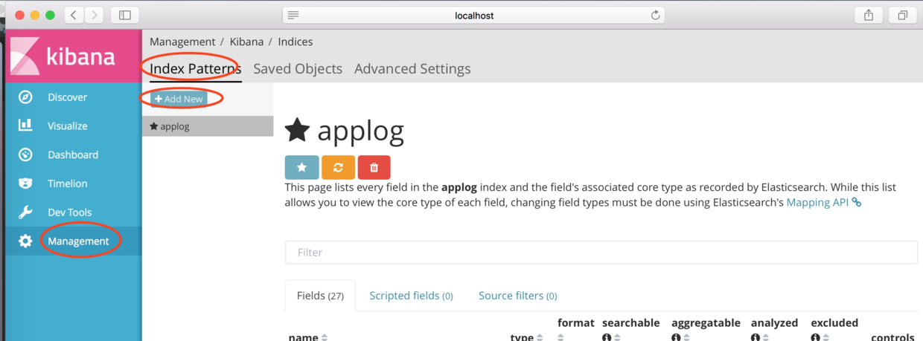

在上述的界面点击”Management”按钮，然后点击“Add New”，添加一个index，在上节我们在ElasticSearch中写入链路数据的index配置为“zipkin”,那么在界面填写为“zipkin-\*”，点击“Create”按钮。

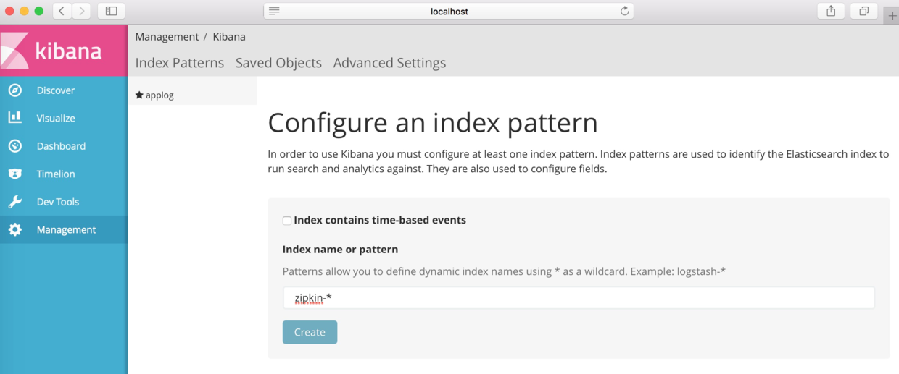

创建完index之后，点击Discover，就可以在界面上展示链路数据了。

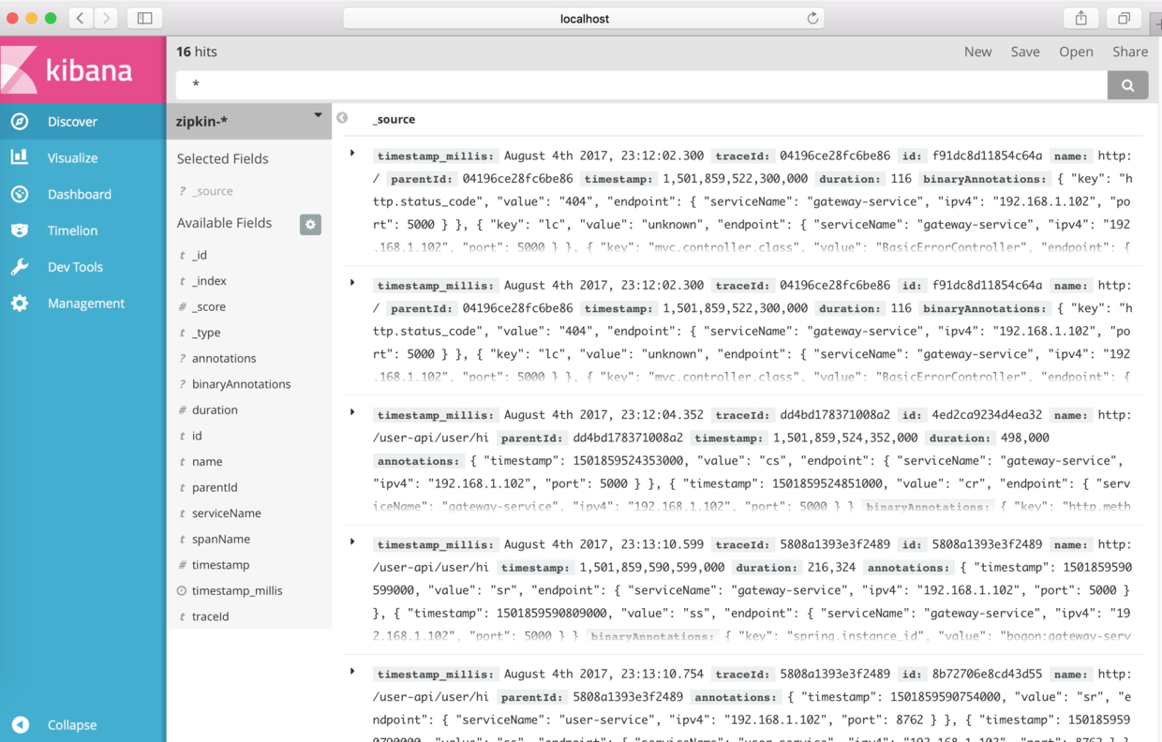

**采用Http的方式传输链路数据怎么存在mysql中（补充）**

在我的项目中，采用rabbitmq传输，并存储在mysql中，遇到了程序启动慢的问题，遂决定改成http传输链路数据，但采用http 传输链路是我之前没有讲解过的，于是做下补充。

源码工程在：[https://github.com/forezp/SpringCloudLearning/tree/master/chapter-sleuth-mysql](https://github.com/forezp/SpringCloudLearning/tree/master/chapter-sleuth-mysql" \t "_blank)

首先在zipkin-server 的pom文件中，加上以下的依赖：

<dependency>

<groupId>org.springframework.cloud</groupId>

<artifactId>spring-cloud-starter-eureka</artifactId>

</dependency>

<dependency>

<groupId>io.zipkin.java</groupId>

<artifactId>zipkin-server</artifactId>

<version>1.19.0</version>

</dependency>

<dependency>

<groupId>io.zipkin.java</groupId>

<artifactId>zipkin-storage-mysql</artifactId>

<version>1.19.0</version>

</dependency>

<dependency>

<groupId>io.zipkin.java</groupId>

<artifactId>zipkin-autoconfigure-ui</artifactId>

</dependency>

<dependency>

<groupId>mysql</groupId>

<artifactId>mysql-connector-java</artifactId>

</dependency>

<dependency>

<groupId>org.springframework.boot</groupId>

<artifactId>spring-boot-starter-jdbc</artifactId>

</dependency>

工程的配置文件bootstrap.yml：

eureka:

client:

serviceUrl:

defaultZone: http://localhost:8761/eureka/

server:

port: 9411

spring:

application:

name: zipkin-server

sleuth:

sampler:

percentage: 1.0

enabled: false

datasource:

driver-class-name: com.mysql.jdbc.Driver

url: jdbc:mysql://localhost:3306/spring-cloud-zipkin?useUnicode=true&characterEncoding=utf8&useSSL=false

username: root

password: 123456

zipkin:

storage:

type: mysql

* 8

在程序的启动类ZipkinServerApplication中注入MySQLStorage的bean，代码如下：

@SpringBootApplication

@EnableEurekaClient

@EnableZipkinServer

public class ZipkinServerApplication {

public static void main(String[] args) {

SpringApplication.run(ZipkinServerApplication.class, args);

}

@Bean

public MySQLStorage mySQLStorage(DataSource datasource) {

return MySQLStorage.builder().datasource(datasource).executor(Runnable::run).build();

}

}

* 8

只需要这几步才有http传输的链路数据就可以存在mysql数据库中。

**源码下载**

最原始的工程：

<https://github.com/forezp/SpringCloudLearning/tree/master/chapter-sleuth>

采用RabbitMq通讯的工程：

<https://github.com/forezp/SpringCloudLearning/tree/master/chapter-sleuth-stream>

采用Mysql存储的工程：

<https://github.com/forezp/SpringCloudLearning/tree/master/chapter-sleuth-stream-mysql>

采用ES存储的工程：

<https://github.com/forezp/SpringCloudLearning/tree/master/chapter-sleuth-stream-elasticsearch>

**参考资料**

<http://cloud.spring.io/spring-cloud-sleuth/spring-cloud-sleuth.html>

<https://github.com/openzipkin/zipkin>